1. **Скачиваем и устанавливаем SWI-prolog:**

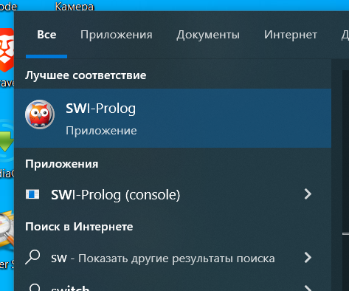

1. Запускаем:

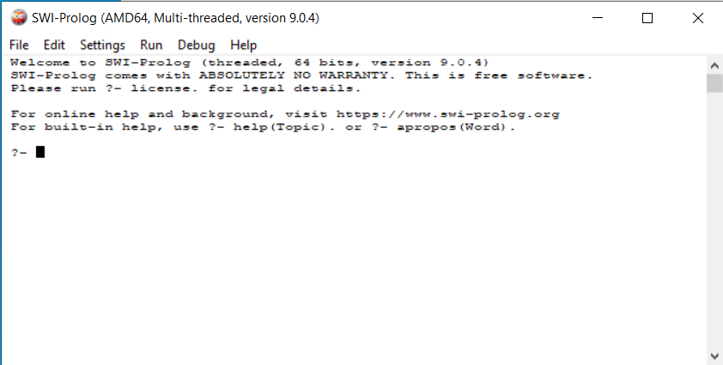  
Далее создаем новый файл:  
  
в котором пишем по заданию 1 следующий код (копируем все, включая точки):

родитель(джон, боб).

родитель(мэри, боб).

родитель(мэри, энн).

родитель(боб, лиз).

родитель(боб, паул).

родитель(боб, сэм).

родитель(паул, пат).

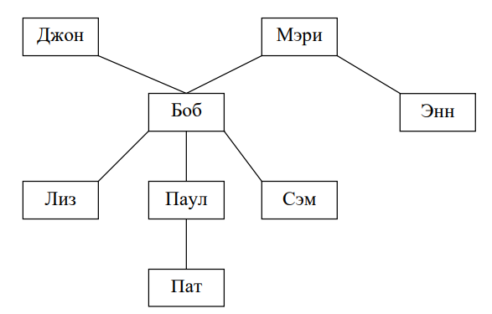

Вот, как это выглядит:  
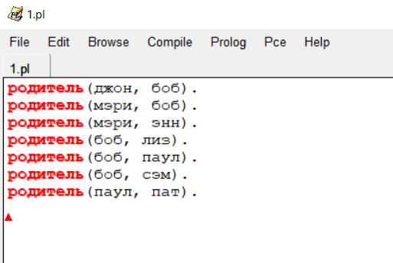

После сохраняем и переходим обратно в консоль и выполняем следующую команду:  
consult('C:/Users/hasee/Desktop/1.pl').

Где пишем путь до файла (пример для винды)

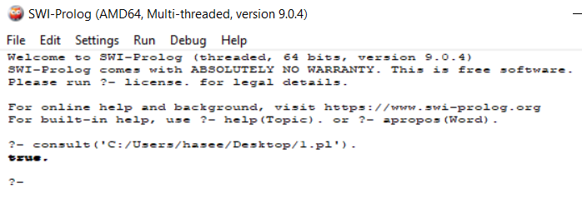

Ну и как вариант спросить кто чей родитель:  
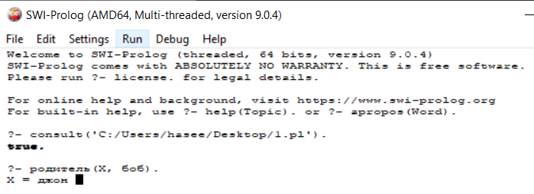

Теперь 2 задание лабы:

Введите отношения "мужчина", "женщина" в форме фактов.

мужчина(джон).

мужчина(боб).

мужчина(паул).

мужчина(сэм).

женщина(мэри).

женщина(энн).

женщина(лиз).

женщина(пат).

что вставляем в файл:  
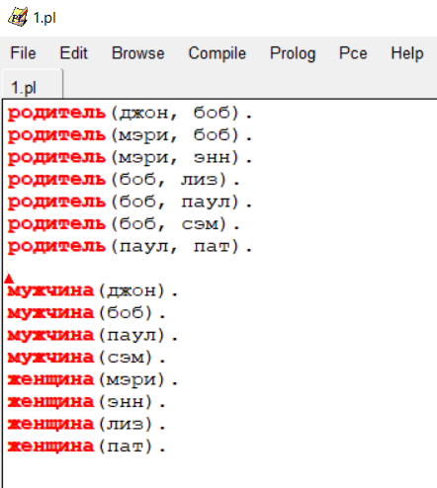  
и запускаем:  
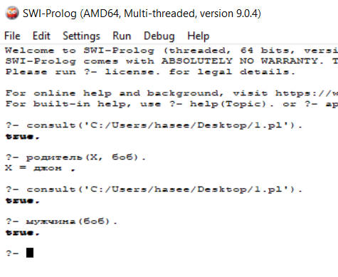

**3 пункт:**  
Далее пишем следующее:

отец(X, Y) :- родитель(X, Y), мужчина(X).

мать(X, Y) :- родитель(X, Y), женщина(X).

брат(X, Y) :- родитель(Z, X), родитель(Z, Y), мужчина(X), X \= Y.

сестра(X, Y) :- родитель(Z, X), родитель(Z, Y), женщина(X), X \= Y.

внук(X, Y) :- родитель(Y, Z), родитель(Z, X), мужчина(X).

тетя(X, Y) :- родитель(Z, Y), сестра(X, Z).

иметь_двух_детей(X) :- родитель(X, Y1), родитель(X, Y2), Y1 \= Y2.

продолжатель_рода(Y) :- мужчина(X), отец(X, Y), мужчина(Y).

Теперь поясню, что значит что:  
**1.** **отец(X, Y) :- родитель(X, Y), мужчина(X).**

отец(X, Y) - Это определение правила для отношения "отец". Мы будем проверять, является ли X отцом Y.

:- Эта часть обозначает "если", и она разделяет условия в правиле от его тела.

родитель(X, Y) - Это условие, которое проверяет, что X является родителем Y.  
 мужчина(X) - Это дополнительное условие, которое проверяет, что X также является мужчиной.

**2.** **По аналогии**

**3.** **брат(X, Y) :- родитель(Z, X), родитель(Z, Y), мужчина(X), X \= Y.**

брат(X, Y) - Это определение правила для отношения "брат". Оно говорит, что если мы передаем аргументы X и Y в этот **предикат**, то мы будем проверять, является ли X братом Y.

:- Эта часть обозначает "если", и она разделяет условия в правиле от его тела.

родитель(Z, X) - Это условие, которое проверяет, что Z является родителем X.

родитель(Z, Y) - Это также условие, которое проверяет, что Z является родителем Y.

мужчина(X) - Это дополнительное условие, которое проверяет, что X также является мужчиной.

X \= Y - Это условие, которое гарантирует, что X и Y не являются одним и тем же человеком, что X и Y разные.

**4. Аналогично**

**5. Без комментов**

**6. тетя(X, Y) :- родитель(Z, Y), сестра(X, Z).**

тетя(X, Y) - Это определение правила для отношения "тетя". Оно говорит, что если мы передаем аргументы X и Y в этот **предикат**, то мы будем проверять, является ли X тетей Y.

:- Эта часть обозначает "если", и она разделяет условия в правиле от его тела.

родитель(Z, Y) - Это первое условие, которое проверяет, что Z является родителем Y.

сестра(X, Z) - Это второе условие, которое проверяет, что Z является сестрой X.

**7. Тупое слишком для объяснений**

**8. Аналогично 7, если не понимаешь, то иди поспи часов 15-20**

А теперь проверяем что мы сделали:  
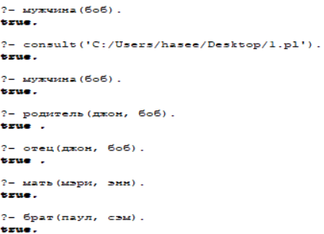

Чтобы проверить сестру, нужно создать еще одну дочь Бобу:  
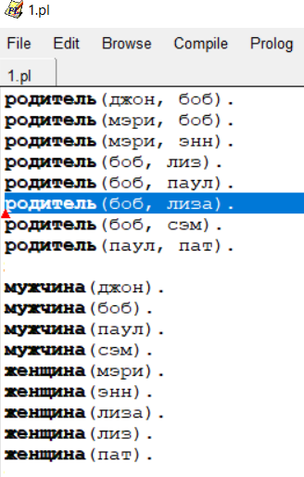

Проверяем:  
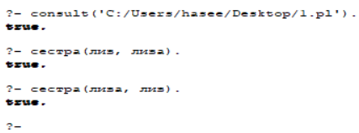

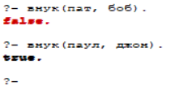

Добавим дочь лизе:  
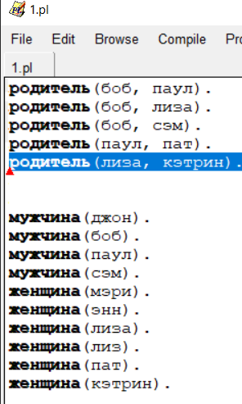

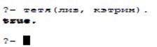



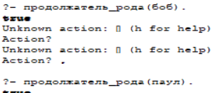

Теперь убираем лишнее и переходим к 4 вопросу.

**4 задание**

а) Кто отец Сэма?



б) Есть ли мать у Боба? (ответ должен быть true)



в) Кто сестра Сэма?



г) Есть ли сестра у Лиз?



д) Кто брат Боба?



е) Кто внуки Мэри?



ж) Чей внук Паул?



з) Кто тетя Сэма?



и) Есть ли племянники у Энн?



к) У кого ровно двое детей? (Пролог-система должна находить только Мэри, и, причем, только один раз).

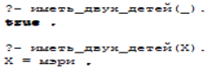

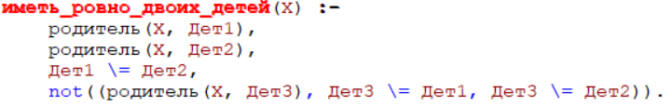

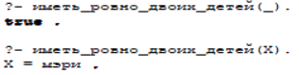

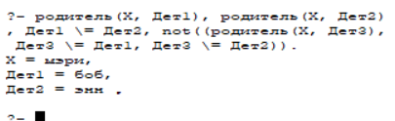

л) Боб - продолжатель рода?

